Детский сад №40 «Березонька».
Беседа в первой младшей группе№13 «Пуговки».
Тема: «Осторожно сосульки».
Интеграция образовательных областей: речевое развитие, познавательное развитие, художественно – эстетическое.
Инновационные технологии: игровая, здоровье сберегающие.

Воспитатель: Морозова Анастасия Игоревна.

Тема: «Осторожно, сосульки / снег с крыши».
Педагогическая цель: формирование основ безопасного поведения на улице в зимний – весенний период
Задачи: формировать представления об опасности сосулек и снега (если упадут с крыши – травма, если облизывать или есть – ангина); учить детей следовать правилам безопасности; учить самостоятельно раскрашивать шаблоны сосулек, аккуратно заштриховывать, не выходить за контур.
Материал: сюжетная картина «снег на крыше с сосульками», лист с изображениями сосулек (на каждого ребенка), карандаши синего и голубого цвета.
Ход: 1. Загадка – Я прозрачна, как хрусталь,
С крыши я зимой свисаю.
Только очень, очень жаль,
Что в тепле я быстро таю. (Сосулька)
2. Рассматриваем сюжетные картины и беседуем по ним.
Рассказать, что изображено на картинке. Обсудить с детьми, что сосульки могут быть опасны. Чем опасны сосульки или обледенелые комья снега, которые сбрасывают с крыши?
Ответы детей: будет больно, можно порезаться и т. д.). Воспитатель: а как поступить правильно, как можно оградить себя от опасности?
Ответы детей: не стоять под крышей, не играть с сосульками и т. д.).
Попросить Арину показать на картинке сосульку. Воспитатель: «Ваня, какая сосулька, большая или маленькая?», «Миша, что ты видишь на картинке? – девочку, елочку, снеговика». «Валерия, а ты что видишь на картинке? – кап – кап». «Кирилл: сосульки тают и с крыши капает.
Воспитатель попросит детей подумать, какие меры предосторожности можно принять, чтобы предупредить окружающих об опасных зонах.
Вместе с детьми прийти к выводу, что такие зоны необходимо оградить. Придумать различные виды ограждений: веревка с красными флажками, деревянные или металлические ограждения, щиты или заборы.

ПРАВИЛА! Напомнить детям, что ни в коем случае нельзя:
- Играть там, где с крыши свисают сосульки или может упасть снег!
- Подходить и трогать свисающие сосульки!
- Нельзя сосать, и есть сосульки!
- Не кидайся сосулькой или снегом!
- Будь внимательным и наблюдательным!
- Поделится полученными знаниями с родителями.
3. Физ. минутка. П/игра: «Сосулька».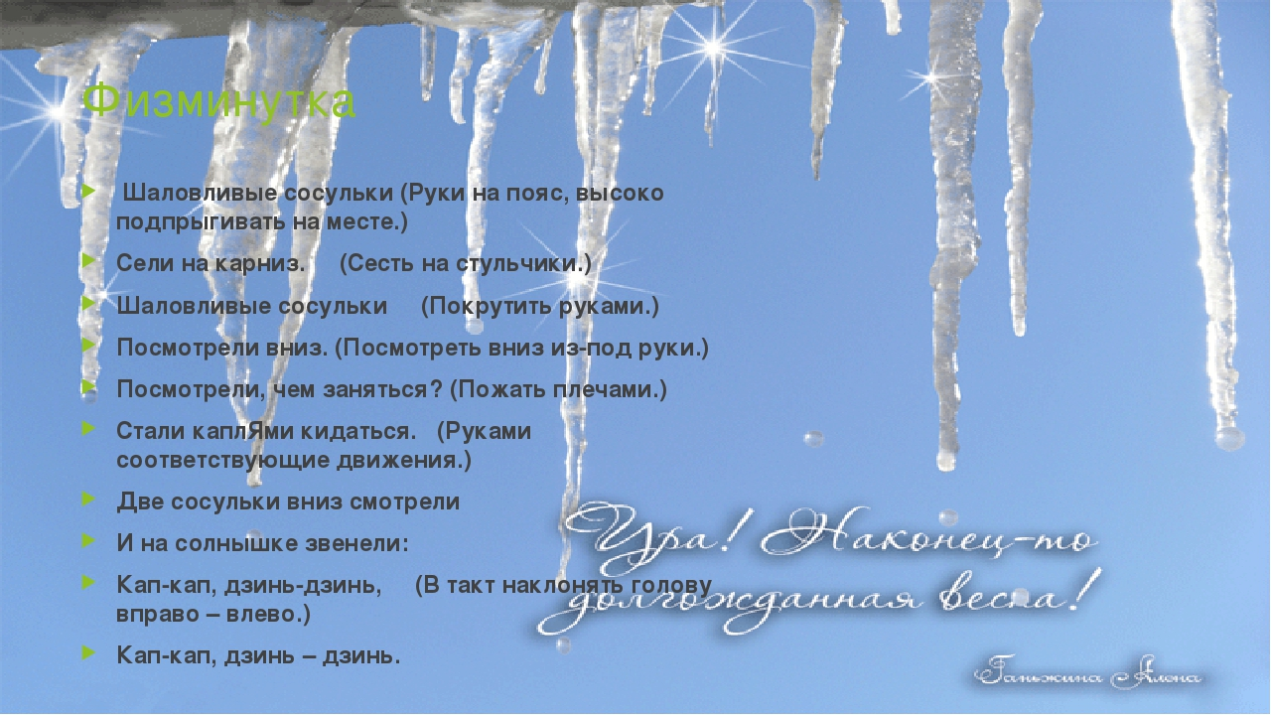
Молодцы, спасибо! Хорошо поиграли!
4.Воспитатель: «Давайте ребята сядем за столы, перед вами листочки с сосульками, и мы их разукрасим». Сначала воспитатель показывает, как разукрасить, не выходя за линии, дети берут карандаши и начинают заштриховывать. Воспитатель помогает затруднившимся детям. Повторяет в процессе рисования: «Кап-кап-кап, звонко капает капель, на дорожках – лужи». Поощряет желание детей ритмично повторять: «Кап-кап кап…». Вот какие сосульки нарисовали вы. Молодцы. Воспитатель благодарит детей.

